МУНИЦИПАЛЬНОЕ БЮДЖЕТНОЕ ДОШКОЛЬНОЕ ОБРАЗОВАТЕЛЬНОЕ УЧРЕЖДЕНИЕ
«ДЕТСКИЙ САД «ЗВЕЗДОЧКА» П. ШКОЛЬНОЕ»
СИМФЕРОПОЛЬСКОГО РАЙОНА РЕСПУБЛИКИ КРЫМ

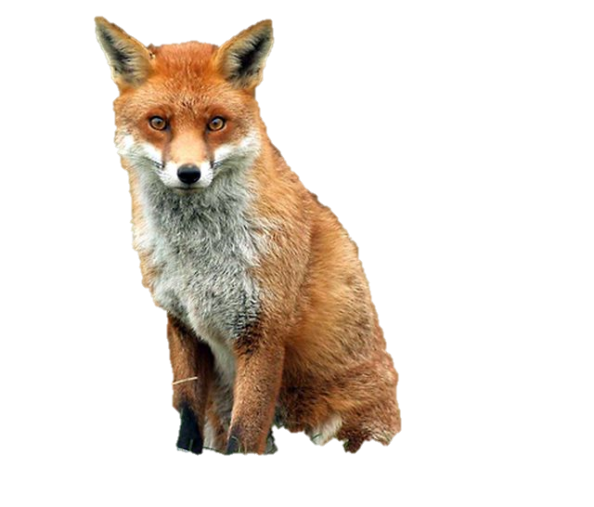
Муниципальный конкурс образовательных интерактивных игр
«Гражданин Симферопольского района»
ТЕМА ИГРЫ : «Животные Симферопольского района»
для детей младшего дошкольного возраста

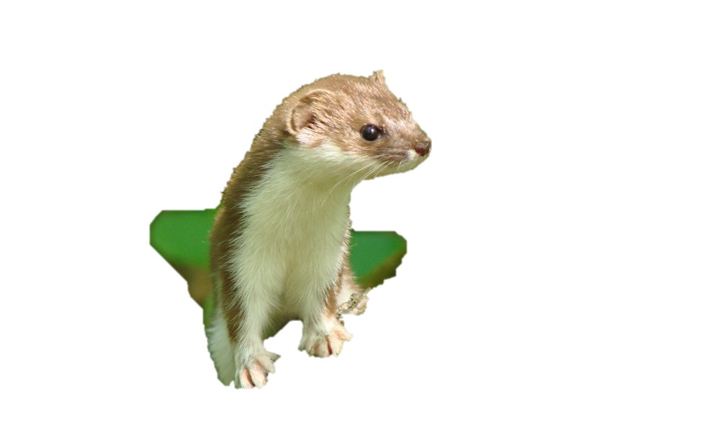

Подготовила:
Анисимова Нина Сергеевна

2020 г.
ОПИСАНИЕ ИГРЫ «ЖИВОТНЫЕ СИМФЕРОПОЛЬСКОГО РАЙОНА»
Цель:
Расширять и систематизировать знания и представления детей о диких животных Симферопольского района. Развитие связной речи детей.

Задачи:
Закрепить и расширить знание детей о диких животных родного края.

Продолжать формировать и расширять представления о диких животных.

Совершенствовать умения сравнивать, находить сходства и различие, отбирать лишнее.

Развивать у детей внимание, мышление, память, воображение.

Воспитывать умение соблюдать правила игры.

ПРАВИЛА ИГРЫ
I УРОВЕНЬ: «Кого не стало?».
На экране изображены 4 картинки. Дается инструкция: «Посмотри внимательно на картинки, затем ответь кого из животных не стало». Ребёнок в течении 10 секунд смотрит на изображения, затем одна картинка исчезает. Дается еще 10 секунд, чтобы запомнить, кто остался. Ребенок должен ответить, какое животное исчезло. Если ребенок ответил правильно, на экране появляется видео с информацией о данном животном.
В процессе рассматривания картинок, педагог может спросить у ребенка, как называются данные животные, где живут. Игра повторяется два раза.

II УРОВЕНЬ: «Кто лишний?».
На экране изображены 4 картинки. Дается инструкция: «Посмотри внимательно на картинки и ответь, кто из животных лишний». Ребенок выбирает, какое из животных лишнее.
В процессе игры педагог, может задавать вопросы, например: «Как называется это животное?», (если ребенок затрудняется ответить, говорим ему название животного), «Где оно обитает?», «Видел ли ты такое животное?», «Почему ты считаешь, что это животное лишнее?» и т.д. Игра повторяется три раза.
III УРОВЕНЬ: «Чьи это ушки?».
На экране три картинки. Ребенок должен назвать, каким животным принадлежат уши. Если ребенок назвал всех животных правильно, нажимая кнопку «Далее» переходим к следующему слайду, щелкаем по слайду, по очереди появятся изображения животных. Проверяем. После этого нажимаем кнопку «Далее». Игра повторяется два раза.

ССЫЛКА ДЛЯ СКАЧИВАНИЯ: https://cloud.mail.ru/public/B21s/5jJgJGfSS

